Lunes 4 de abril
ID/GD

Presentamos “La sombrilla de poesías”. Jugamos y leemos poesías por placer.

Leemos:
Las Brujas que trabajan en los cuentos
Atentas a cuando abres
la página en que aparecen,
hacen maldades y trucos
y después se desvanecen.

Brujas que están bien cansadas
de niñitos indefensos,
de princesas rosadas
y de reyes en sus reinos.

Hartas de hacer sus hechizos
con sapos asquerosientos,
de arruinar todas las frutas
con feos encantamientos.

No soportan a los gatos,
les da vértigo la escoba,
quieren quitarse los granos
y la nariz con joroba.

Odian el negro de sus capas,
en sus noches, en sus dientes:
en el fondo quieren
verse muchachitas Blancanieves.

Conversamos:
¿Qué tipo de texto es?
¿Qué diferencias hay con los cuentos?
¿Qué cosas te parecen que son propias de este tipo de texto?
¿Cómo está escrita?

Anotamos juntos/as las ideas que fuimos descubriendo.

-Marcamos las rimas en la posesía.

Volvé a leer la poesía y anotá las palabras que riman con las siguientes:

APARECEN:_________________________ CANSADAS:____________________________
ASQUEROSIENTOS:__________________ ESCOBA:________________________________
DIENTES:__________________________

¿De qué están cansadas las brujas?
¿Qué brujas que trabajan en los cuentos conocés?

PROBLEMAS CON DINERO
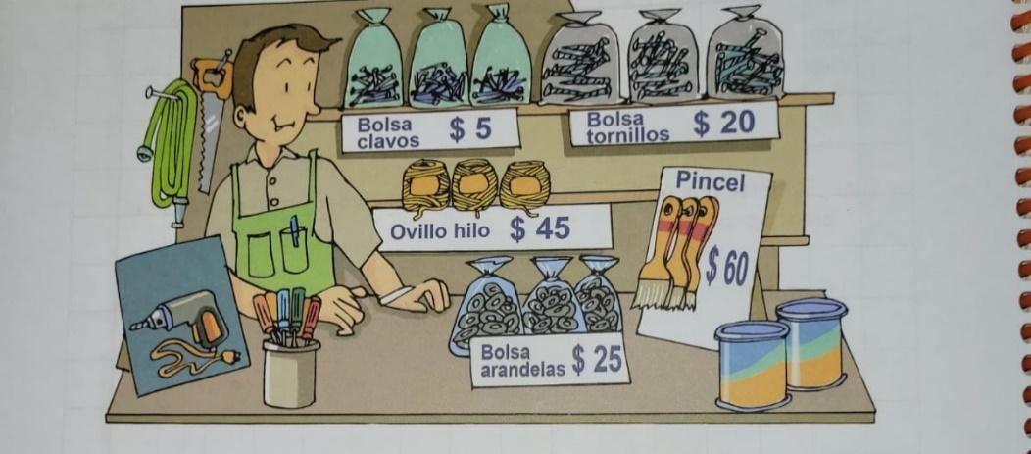
- Bruno compró una bolsa de arandelas y una de clavos. ¿Cuánto dinero gastó?

- Violeta quiere comprar 4 bolsas de tornillos. ¿Le alcanza con el dinero que tiene?
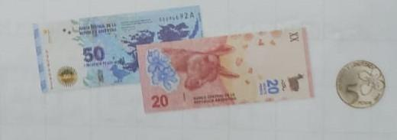

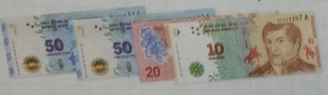
- Antonia quiere comprar un pincel,una bolsa de arandelas y un ovillo de hilo. ¿Le sobra, le falta o alcanza justo con el dinero que tiene?

- Inventá un problema con los datos de la imagen que se resuelva con cada uno de estos cálculos.

60 + 20 50 – 20

¡A sumar!

45 + 45= 38 + 29=

43 + 49= 37 + 26=

Martes 5 de abril
-Catequesis
-Tecnología
-Id/Gd
Comenzamos a trabajar con nuestro libro de poesías:
Diario de una bruja

Querido diario, te escribo
porque estoy bien cansada.
Llevo años trabajando
siempre de bruja malvada.

Por si no sabés, te cuento,
que no es cosa muy sencilla,
esto de estar despeinada,
con pelos en la barbilla.

Tener la nariz ganchuda,
usar sombrero con pico.
Y comer ojos de sapo,
en vez de un rico guiso.

Ya me cansé de estos trapos
todos negros hasta el suelo.
¡Yo quiero usar tacos altos
con minifalda de cuero!

Hay que montarse en escoba
a las doce de la noche.
¡Yo quiero tener un novio
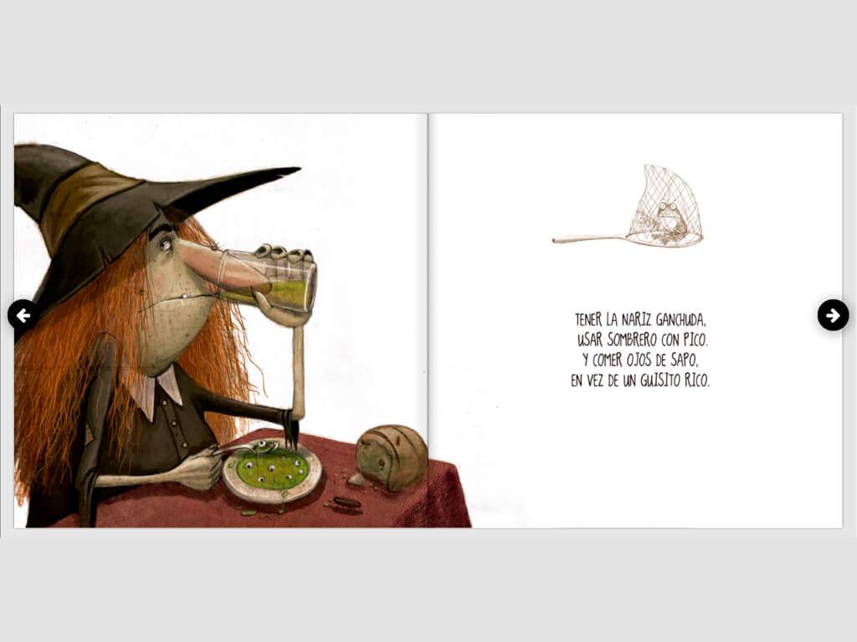
y que me lleve en su coche!

¿Pero quién se fijaría
en una bruja malvada
que va asustando niñitos
al llegar la madrugada?

Así nunca habrá manera
de conseguir pretendiente.
Con ese aliento a podrido…
¿Y si me lavo los dientes?

Por suerte querido diario,
Tengo un gato compañero.
Y aunque tiene muchas pulgas
¡Nos sabés cuánto lo quiero!

Voy a buscarme un trabajo:
de hada buena o princesa.
Para usar vestido rosa
con flores en la cabeza.

Para trabajar en cuentos
Con castillos encantados.
¡Nada de Hansel y Gretel,
niñitos maleducados!

Las cosas se nos complican,
muchas veces a las brujas.
Antenoche una princesa
se pinchó con una aguja.

Y le arrojé un maleficio:
“¡Ya no habrá quién te despierte!”
Más yo no me imaginaba
lo del príncipe valiente.

Ay, que cansancio que tengo…
¿Si me voy de vacaciones?
¡A comer en restaurantes!
¡Basta ya de las pociones!

Es que me vendría bien
unos días en la playa.
¡Me parece que ya mismo
voy a probarme una malla!

¡A trabajar!
- Buscá esta estrofa y completala:
Ya me cansé de estos _______________
todos ___________ hasta el ____________.
¡Yo quiero usar _____________ altos
con ______________ de ____________!
- La bruja dice “No es cosa sencilla, estoy de estar despeinada y con pelos en la barbilla”. Escribí consejos para que la bruja se sienta más bella.
___________________________________________________________________________________________________________________________________________________________________________________________________________________________________________________________________________________________________________________________________________________________________________________________________________________________________________________________________________________________________________________________________________________________________________________________________________________________

- Hacé una lista de cuentos que conozcas en los que aparezcan brujas.
______________________ __________________________
______________________ __________________________
______________________ __________________________
______________________ __________________________
______________________ __________________________
______________________ __________________________
______________________ __________________________
______________________ __________________________
______________________ __________________________
______________________ __________________________

- Dibujá al gato compañero. Contá cómo es y ponele nombre.
___________________________________________________________________________________________________________________________________________________________________________________________________________________________________________________________________________________________________________________________________________________________________________________________________________________________________________________________________________________________________________________________________________________________________________________________________________________________
5 – En el cuaderno: La bruja se fue de vacaciones. Contá cómo le fue.

NÚMEROS DEL 100 AL 200
100 | 101 |  |  | 104 | 105 |  | 107 |  | 109
110 |  |  |  | 114 | 115 |  | 117 |  | 119
120 |  |  |  |  | 125 |  |  |  | 129
 |  |  |  |  | 135 |  | 137
 |  |  |  |  | 145
150 |  | 152 |  |  | 155
160 |  |  |  |  | 165
170 |  |  |  |  | 175 |  | 177 |  | 179
 |  |  |  |  | 185 |  |  |  | 189
190 |  |  |  |  | 195

-¿Es cierto que en el cuadro está anotado el número CIENTO SETENTA Y CINCO?

-Agrgá todos los números que faltan en la fila del CIENTO SESENTA
-Agregá los números 106, 112, 130, 156, 181 y 193.
-Anotá los números que van en los casilleros grises.
¿Cuáles de estos números podrían anotarse en los casilleros que están entre 130 y 150?
134 | 153 | 141 | 138 | 143 | 124 | 132 | 140

CM

MIÉRCOLES 6 DE ABRIL
-INGLÉS
-MÚSICA
-ED. FÍSICA
-PLÁSTICA

Seguimos trabajando con poesías…
Contame un cuento (Autora:Silvia Schujer)

Contame un cuento
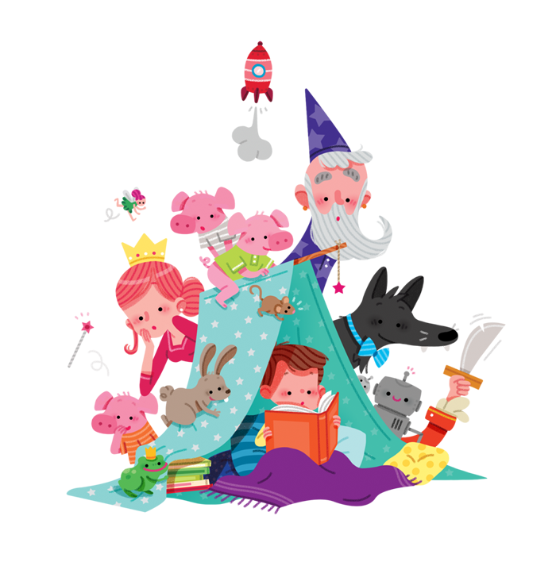
de hadas
para soñar esta noche
letras doradas.
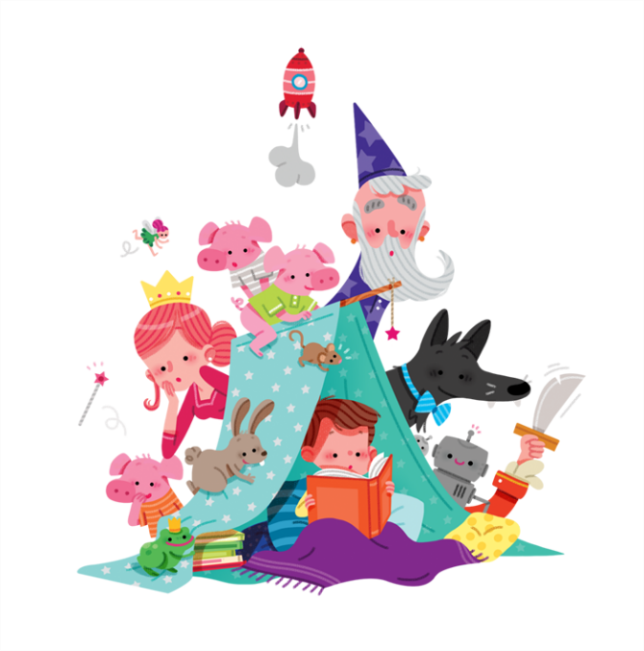
Contame un cuento
liviano
para que duerma esta noche
bajo mi mano.

Contame un cuento
y que flote
sobre mi almohada
porque detrás del silencio
no escucho nada.

Contámelo poco a poco
muy despacito
que cuando cierro los ojos
lo necesito.

Completamos:
-La poesía tiene_____________ versos.
___________ estrofas.
-Marcamos las rimas.

Hacé una lista de tus cuentos preferidos.
Elegí uno y recomendalo.

-Trabajamos en el libro en la página 22 y 23.
-Pensamos dos problemas distintos para este cálculo

25 + 42=

El barrio de nuestra escuela
Este es un mapa del barrio en el que se encuentra nuestra
escuela. También encontrarás en el mapa otros barrios y lugares. Los marcamos y conversamos.
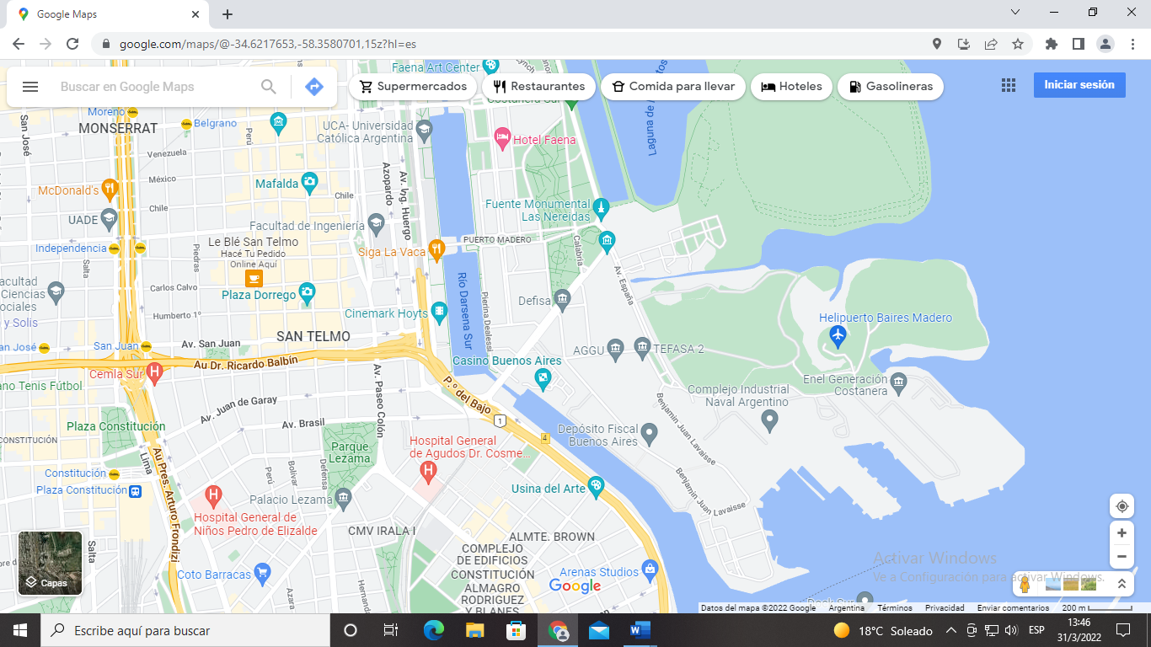
PUERTO MADERO

CONSTITUCIÓN
COSTANERA

SANTA CATA

Contá cuales de esos lugares conocés.
Hacé una lista de otros lugares que queden cerca del barrio de tu escuela.

JUEVES 7 DE ABRIL
-ED. FÍSICA
-TECNOLOGÍA
Trabajamos con el libro de poesías:

Diario de un hada
Mi querido diario
decidí una cosa:
¡Seré, desde hoy,
un hada famosa!

Es que estoy cansada
de este perfil bajo.
¿No ven que importante
que es este trabajo?

Basta ya de cuentos
donde sole ellas,
las mismas princesas,
siempre son estrellas.

Las muy aburridas,
son protagonistas.
Y en verdad, nosotras,
somos las artistas.

De nuestros poderes
no se dice nada.
¡Y todo lo hacemos
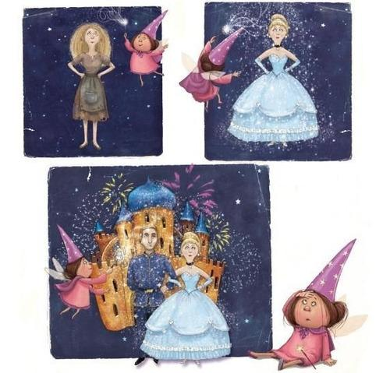
nosotras, las hadas!

A la cenicienta
la dejé preciosa.
Y con un zapallo
le hice una carroza.

Le di unos zapatos
de cristal muy fino.
Y, la distraída,
¡Sin zapato vino!

También a Pinocho
lo transformé en niño.
Y nadie me nombra.
¿Eso es cariño?

¡Por eso, renuncio
a los tules rosados!
¡Quiero una peluca
con pelos parados!

A partir de ahora,
tendré uñas postizas.
Y tacones altos
(porque soy petisa).

Quiero que se hable
de mi gran talento
hasta en los programas
llenos de chimentos.

Y que me supliquen:
¡Usá tu varita!
¡Sé mi hada madrina!
¡Sé mi campanita!

De canto y comedia
tomaré lecciones,
de lunes a viernes
y en las vacaciones.

Y hasta Blancanieves
¡Estará envidiosa!
Pués seré yo, el hada,
más linda y famosa.

¡A trabajar!
- Escribí 2 características de este texto que sirvan para decir que es una poesía:
______________________________________________________________
______________________________________________________________
______________________________________________________________
______________________________________________________________
______________________________________________________________
______________________________________________________________
______________________________________________________________

- Pensá una palabra que rime con:
HADA:_________________ VARITA:__________________

- Inventá una estrofa usando las rimas que pensaste en el punto anterior.
____________________________________________________________________________________________________________________________________________________
__________________________________________________________________________
__________________________________________________________________________
____________________________________________________________________________________________________________________________________________________
4- Imaginá que se te aparece un Hada madrina. Escribí tres deseos que le pedirías:
____________________________________________________________________________________________________________________________________________________
__________________________________________________________________________
__________________________________________________________________________
____________________________________________________________________________________________________________________________________________________
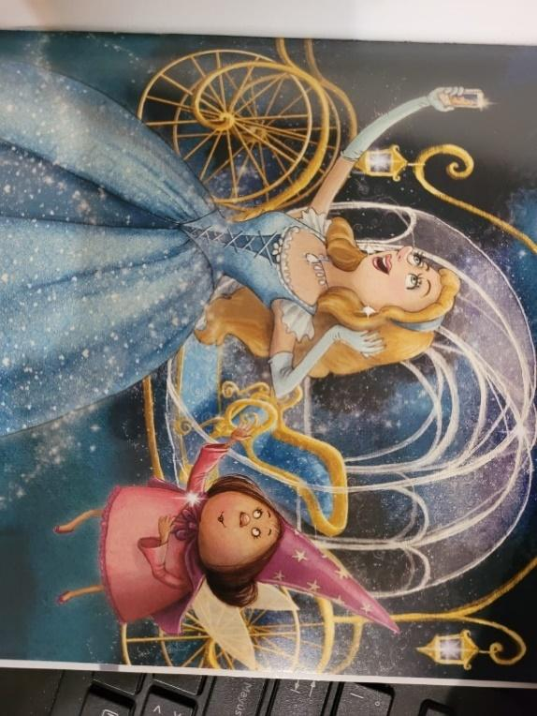
5-Observá esta imagen, volvé a leer la poesía y escribí la estrofa que le corresponde.
____________________________________________
____________________________________________
____________________________________________
____________________________________________
____________________________________________
____________________________________________
____________________________________________

6-En el cuaderno: ¿En qué cuento te gustaría trabajar si fueras un hada? Contá que harías.

Seguimos desarmando:
154=
172=
129=
145=
199=
100=
150=
182=

Sumamos:
100 + 30 + 2=
100 + 40 + 1=
100 + 20 + 9=
100 + 90 + 2=
100 + 50 + 7=

Escribí en letras los resultados de las sumas

Pensá 3 sumas que den 150.

CONOCIMIENTO DE MUNDO

VIERNES 8 DE ABRIL
-Ingles
-Musica
-Ed física
-Informática
Los viernes son de cuento.
Leemos:
Disculpe,

